V 5 – Ein Teelicht als Wasserpumpe
In diesem Versuch sollen die SuS an einer anschaulichen Wirkung durch die Temperaturänderung der Luft die Wärmefreisetzung des Teelichtes beobachten. Die Ausdehnung von Gasen bei Erwärmung sollte bekannt sein und noch einmal wiederholend besprochen werden.

Materialien: Glasschale, hohes Glas, Teelicht, 1-Cent-Stück, Streichhölzer
Durchführung: In die Glasschale wird ein Teelicht gestellt und daneben ein 1-Cent-Stück gelegt. Anschließend wird Wasser eingefüllt, bis das Teelicht zur Hälfte bedeckt ist. Das Teelicht wird entzündet und soll ca. eine Minute brennen. Dann bedeckt man es zügig mit dem umgedrehten Glas, das Cent-Stück bleibt unbedeckt.
Beobachtung: Nach Aufsetzen des Glases ist im Wasser außerhalb des Glases eine leichte Bläschenentwicklung erkennbar. Das Teelicht erlischt, kurz nachdem das Glas darüber gestellt wurde. In dem Glas steigt das Wasser, sodass der Pegel in der restlichen Schale sinkt und das Cent-Stück schließlich im Trockenen liegt.
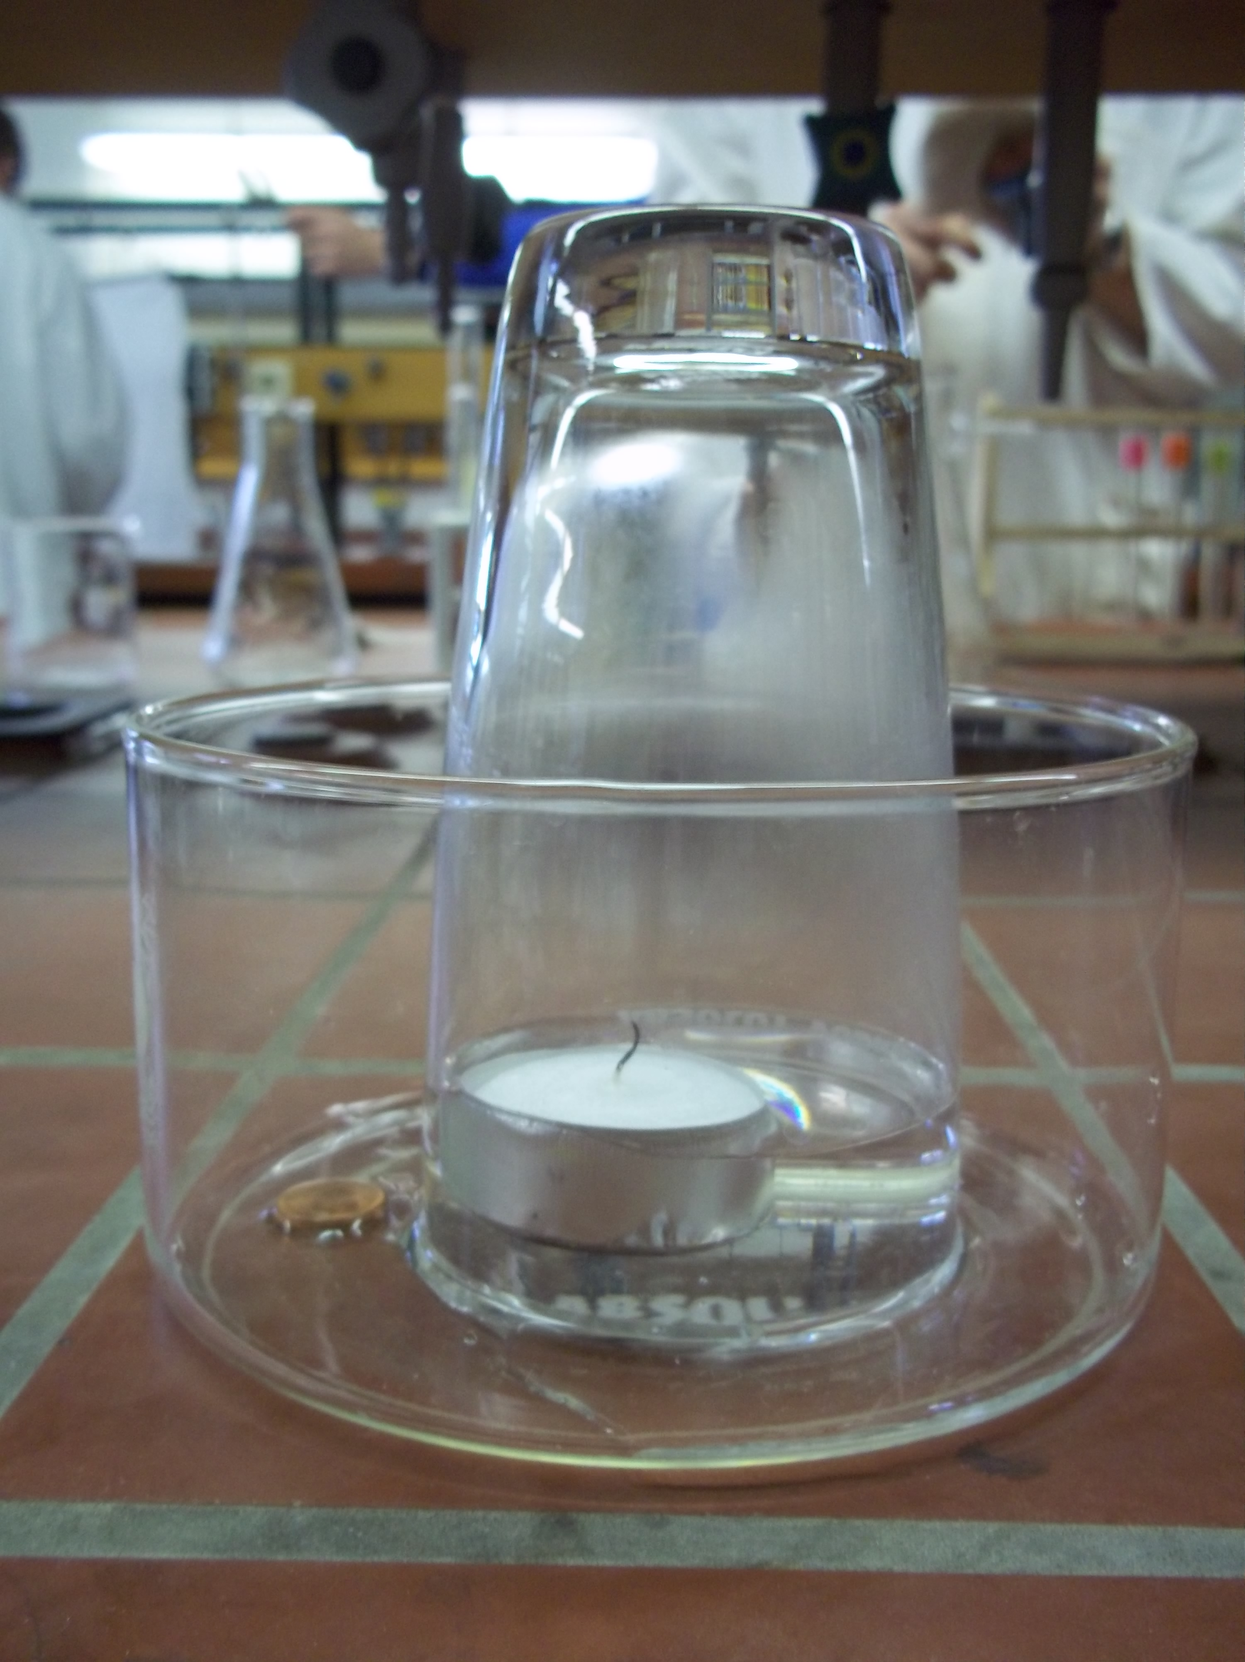
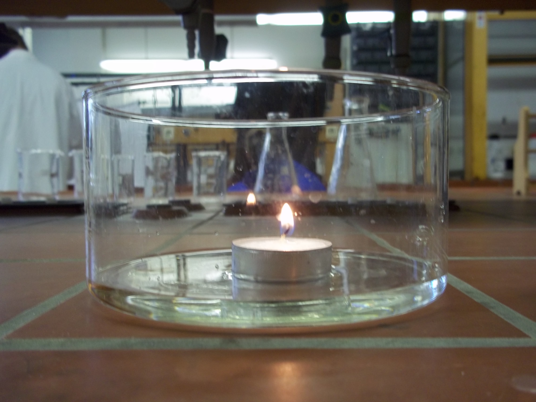
Abb. 7 und 8 - Ein Teelicht als Wasserpumpe

Deutung: Durch das brennende Teelicht erwärmt sich die Luft in dem Glas und dehnt sich aus. Ein Teil entweicht aus dem Glas. Nach Erlöschen kühlt die Luft wieder ab und zieht sich daher zusammen. Durch das geringere Gasvolumen entsteht in dem Glas ein Unterdruck und das Wasser wird von außen nach innen gedrückt.
Literatur: S. Krimphove, Sachunterricht mit Methode. Wir entdecken und erkunden: Feuer und Feuerwehr, AOL, 1. Auflage 2011, S. 24 f.
Dieser Versuch kann beispielsweise nach der Klärung der Frage, wie das Teelicht brennt, eingesetzt werden, um eine Auswirkung dieser Verbrennung zu demonstrieren. Obwohl die Wärmefreisetzung durch die Flamme allen bekannt sein sollte, zeigt dieser Versuch anschaulich, wie groß die Wirkung bereits bei einem kleinen Teelicht sein kann. Außerdem verknüpft er die Wärmeentwicklung mit der Ausdehnung erwärmter Luft und bereitet die Notwendigkeit von Sauerstoff für die Verbrennung vor.
Bei der Erklärung ist darauf zu achten, dass keine Fehlvorstellungen entstehen. Es könnte zum Beispiel vermutet werden, dass der Effekt auf Gase zurückgeht, die bei der Verbrennung entstehen oder verbraucht werden.
Für einen stärkeren Effekt kann das Wasser auch angefärbt werden. Für das Cent-Stück sind verschiedene Gegenstände einsetzbar, die sich mit einer Geschichte verbinden oder in einen chemischen Trick einbetten lassen, mit dem das Wasser ohne Schütten von dem Objekt entfernt werden kann.

